***Grundlæggende vaskeri***

***(begynder).***

Ordbog

**UREN del af vaskeriet**

At arbejde i **Vaskeriet -** det **personlige**

|  |  |  |
| --- | --- | --- |
| **Billede** | **Beskrive –**  **Hvad ser du?** | **Handling –**  **Hvad skal du gøre?** |
| Ergonomi  Et billede, der indeholder Medicinsk udstyr, indendørs, tøj, sundhedsvæsen  Automatisk genereret beskrivelse  Ex dårlig ergonomi |  |  |
| Beskyttelse   |  |  |
| Opmærksomhed og grundighed     |  |  |

Ordbog

**UREN del af vaskeriet**

At arbejde i **Vaskeriet - det tekniske**

|  |  |  |
| --- | --- | --- |
| **Billede** | **Beskrive –**  **Hvad er du?** | **Handling –**  **Hvad skal du gøre?** |
| **Tøjkategorier**   |  |  |
|  |  |  |

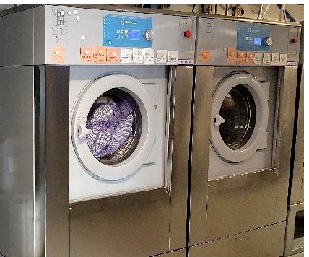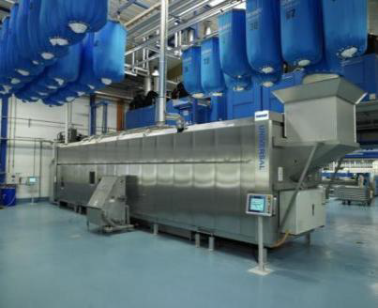Ordbog

**UREN del af vaskeriet**

At arbejde i **Vaskeriet - det tekniske s. 2**

|  |  |  |
| --- | --- | --- |
| **Billede** | **Beskrive –**  **Hvad ser du?** | **Handling –**  **Hvad skal du gøre?** |
| **Vaskemaskiner**  Indsætter billede...  Indsætter billede... |  |  |

**Ordbog**

**UREN del af vaskeriet**

**Det vigtigste fra Hygiejneforskrifterne**

|  |  |  |
| --- | --- | --- |
| **Billede** | **Beskrive –**  **Hvad der du?** | **Handling –**  **Hvad skal du gøre?** |
| **Håndhygiejne** |  |  |
| **Beklædning** |  |  |
| **Transport og transportveje** |  |  |

**Ordbog**

**UREN del af vaskeriet s. 2**

**Det vigtigste fra Hygiejneforskrifterne**

|  |  |  |
| --- | --- | --- |
| **Billede** | **Beskrive –**  **Hvad ser du?** | **Handling –**  **Hvad skal du gøre?** |
| **Vasketøjet** |  |  |
| **Rengøring af udstyr** |  |  |

Ordbog

**REN del af vaskeriet - efterbehandling**

At arbejde i **Vaskeriet - det personlige**

|  |  |  |
| --- | --- | --- |
| **Billede** | **Beskrive –**  **hvad ser du?** | **Handling –**  **Hvad skal du gøre?** |
| **Hygiejne**   |  |  |
| **Kvalitetskontrol**  Et billede, der indeholder ingeniørarbejde, gas, blå/nedtrykt, udendørs  Automatisk genereret beskrivelse  .  Et billede, der indeholder apparat, husholdningsapparater, Husholdningsapparater, Hvidevarer  Automatisk genereret beskrivelse |  |  |
| **Personlig sikkerhed – EGA**   |  |  |

Ordbog

**REN del af vaskeriet - efterbehandling**

At arbejde i **Vaskeriet - det personlige s. 2**

|  |  |  |
| --- | --- | --- |
| **Billede** | **Beskrive –**  **Hvad ser du?** | **Handling –**  **Hvad skal du gøre?** |
|  **|  |  |
| **Rent arbejdstøj**   |  |  |

Ordbog

**REN del af vaskeriet - efterbehandling**

At arbejde i **Vaskeriet - det tekniske**

|  |  |  |
| --- | --- | --- |
| **Billede** | **Beskrive –**  **Hvad ser du?** | **Handling –**  **Hvad skal du gøre?** |
| **Tørring, tumblere og restfugtighed**   |  |  |
| **Glatning af rent tøj i rulle**   |  |  |
| **Pakning** |  |  |

Ordbog

**REN del af vaskeriet - efterbehandling**

At arbejde i **Vaskeriet - det tekniske s. 2**

|  |  |  |
| --- | --- | --- |
| **Billede** | **Beskrive –**  **Hvad ser du?** | **Handling –**  **Hvad skal du gøre?** |
| **Fuldautomatisk foldemaskine**   |  |  |
| **Reparation**  Indsætter billede... |  |  |
| **Damptunnel/Steamer**  Et billede, der indeholder tøj, Medicinsk udstyr, sundhedsvæsen, lægeundersøgelse/medicin  Automatisk genereret beskrivelse  Et billede, der indeholder tøj, indendørs, person, ingeniørarbejde  Automatisk genereret beskrivelse |  |  |

Ordbog

**RENE del af vaskeriet**

**Det vigtigste fra Hygiejneforskrifterne**

|  |  |  |
| --- | --- | --- |
| **Billede** | **Beskrive –**  **Hvad ser du?** | **Handling –**  **Hvad skal du gøre?** |
| **Håndhygiejne:** |  |  |
| **Beklædning:** |  |  |
| **Vasketøjet**   |  |  |

Ordbog

**RENE del af vaskeriet**

**Det vigtigste fra Hygiejneforskrifterne s. 2**

|  |  |  |
| --- | --- | --- |
| **Billede** | **Beskrive –**  **Hvad ser du?** | **Handling –**  **Hvad skal du gøre?** |
| **Transport og transportveje**   |  |  |
| **Rengøring af udstyr**   |  |  |
| **Rent tøj i rene containere**   |  |  |